无线烟雾（火警）探测器(吸顶式)
WL-FD-B物联无线烟雾（火警）探测器，用于探测空气中烟雾离子浓度，在其超过安全阈值时，本产品可向移动控制终端发送报警信息，同时，还可联动相关设备，开启智能阀门、门窗、排风扇等进行紧急处理，防止险情扩大。
本产品对缓慢阴燃或明燃产生的可见烟雾，反应即时有效。适用于住宅、医院、楼宇（如写字楼、商场）、酒店等室内环境的烟雾监测。
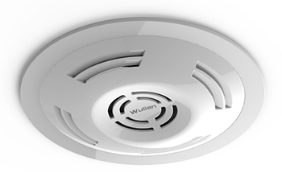
功能特点：
可与ZigBee HA协议兼容
无线设计，方便使用
吸顶式设计，简化安装部署程序
小巧美观，适用于各种环境
功耗低，节能环保
定购信息：
型号 | WL-FD-B
货号 | WLPN1210225

